**Московский государственный технический**

**университет им. Н.Э. Баумана**

Факультет «Информатика и системы управления»

Кафедра ИУ5 «Системы обработки информации и управления»

Курс «Парадигмы и конструкции языков программирования»

Отчет по лабораторной работе № 1

«Основные конструкции языка Go»

|  |  |  |
| --- | --- | --- |
| Выполнил: |  | Проверил: |
| студент группы ИУ5-31Б |  | преподаватель каф. ИУ5 |
| Кузнецов А.Д. |  | Нардид А.Н. |
|  |  |  |

Москва, 2024 г.

**Описание задания**

Разработать программу на языке Go, которая проверяет возможность существования треугольника по введённым пользователем сторонам и вычисляет его площадь. Программа должна выполнять следующие действия:

1. **Ввод данных**: принимать длины трёх сторон треугольника (a, b, c) от пользователя.
2. **Проверка существования треугольника**: реализовать функцию Triangle, которая проверяет, существует ли треугольник с указанными сторонами, используя неравенство треугольника: сумма любых двух сторон должна быть больше третьей.
3. **Вычисление площади**: реализовать функцию Area, которая вычисляет площадь треугольника по формуле Герона:

$S=\sqrt{p\left(p-a\right)\left(p-b\right)\left(p-c\right)}$,

где p — полупериметр треугольника.

1. **Вывод результатов**:
   * Если треугольник существует, программа выводит сообщение о его существовании и вычисленную площадь с точностью до двух знаков после запятой.
   * Если треугольник не существует, программа сообщает об этом пользователю.

**Дополнительные требования**:

* Обеспечить корректную обработку ввода.
* Использовать функции для проверки условий и вычислений.
* Программа должна быть структурирована и легко читаема.

**Текст программы**

Файл *main.go*

package main

import (

    "fmt"

    "math"

)

func Triangle(a, b, c float64) bool {

    return a+b > c && a+c > b && b+c > a

}

func Area(a, b, c float64) float64 {

    p := (a + b + c) / 2

    return math.Sqrt(p * (p - a) * (p - b) * (p - c))

}

func main() {

    var a, b, c float64

    fmt.Print("Введите длину первой стороны: ")

    fmt.Scan(&a)

    fmt.Print("Введите длину второй стороны: ")

    fmt.Scan(&b)

    fmt.Print("Введите длину третьей стороны: ")

    fmt.Scan(&c)

    if Triangle(a, b, c) {

        fmt.Println("Треугольник существует.")

        area := Area(a, b, c)

        fmt.Printf("Площадь треугольника: %.2f\n", area)

    } else {

        fmt.Println("Треугольник с такими сторонами не существует.")

    }

}

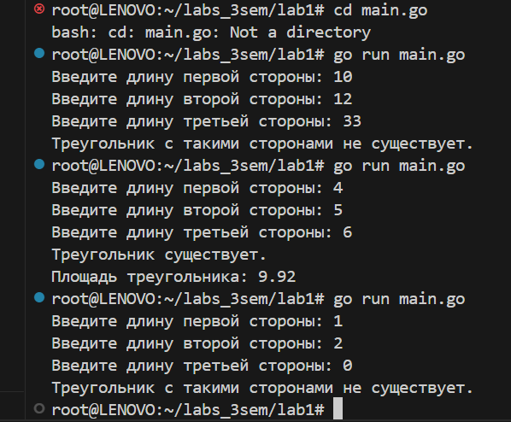**Экранные формы с примерами выполнения программы**